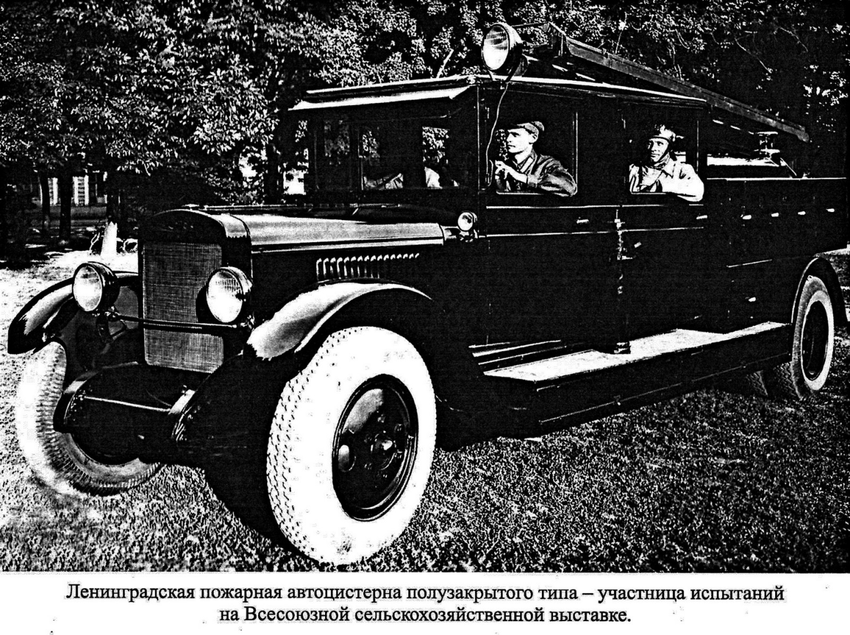
01-114 Автонасос полузакрытого тина «Balcke» с нестандартным ДПО на шасси ЗиС-11 4х2, насос Д-20 1200 л/мин, рукава 80 и 160 м, бак ? л, боевой расчёт 3+8, полный вес 6.6 тн, 73 лс, 60 км/час, мастерские ЛГПО г. Ленинград 1938-39 г.

С 1930 года, когда завод «Промет» прекратил выпуск пожарных автомобилей, Московский завод пожарных автомобилей остался единственным производителем этих машин. В стране сложилась ситуация когда один небольшой завод на Миусской площади и мастерские пожарных команд были единственными источниками появления пожарной техники в довоенном СССР. В пожарных командах страны расцвело творчество и рационализаторство. При этом они не только совершенствовали и устраняли недостатки имеющихся и немногих выпускавшихся тогда машин, но и сами конструировали и строили пожарные машины на шасси добытые всякими правдами и неправдами.

В конце 1930-х годов мастерские пожарных команд сразу нескольких городов начинают создавать пожарные автомобили полузакрытого типа: с кабиной для боевого расчета и открытым кузовом для пожарного оборудования. К идее создания кузовов полузакрытого типа одновременно приходят и лидеры в развитии пожарной техники того периода: Москва, Ленинград и Краснодар. К сожалению, подробной информации по этим автомобилям не сохранилось.

Вот что нашел. Из книги И. С. Волкова «Машины и аппараты пожаротушения», 1941 г. издания, в которой описывается и автонасос полузакрытого тина «Balcke» (Maschinenfabrik AG Balcke, Frankenthal Pfalz) на шасси ЗиС-11, построенный в мастерских ЛГПО в конце 1930-х г.

« Классификация автонасосов может происходить по двум признакам: по расположению насоса и по типу кузова. Особняком стоят сверхмощные автонасосы. По расположению насоса автонасосы подразделяются на три вида: с задней посадкой насоса, со средней посадкой насоса и с передней посадкой насоса. Каждый из этих видов имеет свои достоинства и недостатки.

По типу кузова автонасосы могут быть с наружным размещением боевого расчета и с внутренним размещением, причем внутреннее размещение в свою очередь может быть продольным, поперечным и смешанным.

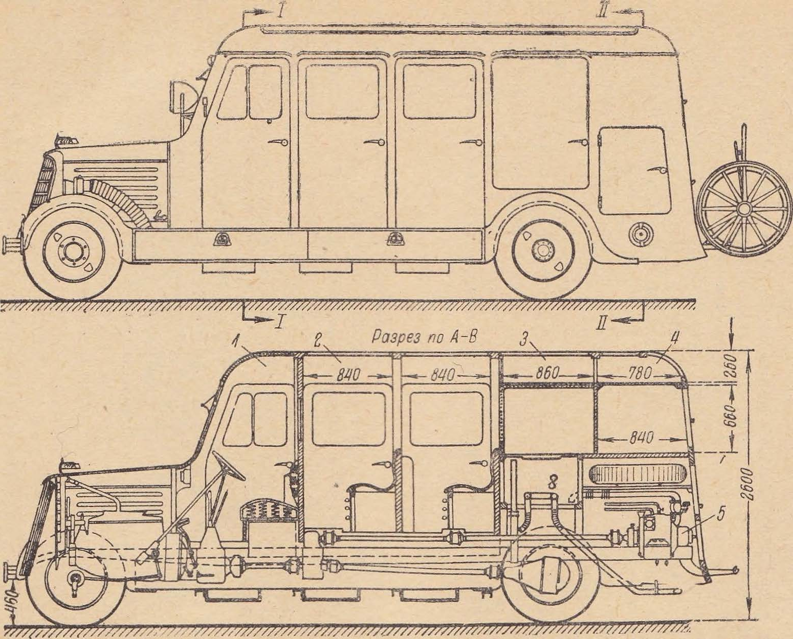
5. Автонасос закрытого типа. Открытый кузов нашего стандартного автонасоса имеет ряд недостатков: 1) отсутствует защита бойцов от ветра, снега и дождя и наездов транспорта; 2) не удовлетворяет требованиям ПВО, так как люди не защищены, почти все оборудование открыто и большая поверхность деревянного кузова плохо дегазируется, 3) оборудование подвергается действию огня и снега. Эти недостатки отсутствуют в автонасосе закрытого типа. Автонасос закрытого типа является шагом вперед по пути рационализации пожарного автомобиля. Отдельные пожарные команды (Ленинградская, Минская и др.), уже сделали попытки создать на шасси «ЗиС» отдельные экземпляры автонасосов закрытого типа.

На рис. 857 представлен автонасос закрытого типа, спроектированный инж. Шапавидзе на шасси «ЗиС-11» и снабженный самовсасывающим центробежным насосом «D-200». Кузов автонасоса представляет собой вагон автобусного типа с шестью входными дверками (по три с каждой стороны) и делится на четыре отсека. В первом отсеке 1 (кабина шофера) помещается шофер и два человека команды. Во втором отсеке (купе) — 2 установлены две поперечные скамьи, на которых помещается восемь человек команды. Третий отсек 3 является трехэтажным, причем два верхних этажа состоят из трех ящиков каждый и доступ к ним осуществляется из купэ и с боков машины через наружные дверцы. В нижнем этаже установлен бак первой помощи прямоугольной формы, емкостью 600 л. Четвертый отсек 4 является четырехэтажным и состоит из десяти ящиков, из них: три на четвертом этаже, два на третьем этаже, три на втором этаже и два на первом этаже. Между двумя ящиками первого этажа монтируется насос 5 типа «D-200», два выкидных патрубка которого выступают наружу и оканчиваются винтовой гайкой. Доступ к ящикам четвертого отсека осуществляется через задние дверки машины.

В шестнадцати ящиках третьего и четвертого отсеков, в двух длинных ящиках подножек, а также в ящиках под сиденьями команды, помещается пожарное оборудование в размерах, предусмотренных табелем стандартного автонасоса «ЗиС-11». Из разреза 1—1 усматривается следующее: в ящике правой подножки 6 помещается 4-коленная выдвижная лестница к лестница-палка; в ящике левой подножки 7 помещается два забирных рукава, стендер и складная штурмовка.

Бак первой помощи 8 в зимнее время обогревается выхлопными газами, которые проходят через две жаровые трубы, проложенных по дну бака. Доступ выхлопных газов в бак может быть перекрыт специальной заслонкой, приводимой в действие через привод из кабины шофера. Благодаря подогреву воды тактические свойства такого автонасоса в отличие от стандартного при любом морозе остаются неизменными.

Отмечая в целом конструкцию автонасоса закрытого типа как положительную, необходимо отметить, как минус, замену стандартной 3-коленной выдвижной лестницы на 4-коленную и стандартной штурмовки на складную. Такая замена вызывается тем, что стандартные лестницы не помещаются в ящики подножек.

Этот недостаток устранен на автонасосе закрытого типа, выпущенном мастерскими Ленинградской городской пожарной охраны. Он имеет на вооружении стандартную 3-коленную выдвижную лестницу и две стандартные штурмовки. Эти три лестницы, а также два забирных рукава, уложены в крыше и специальной надстройке над ней. Наличие такой надстройки несколько увеличивает высоту автонасоса.
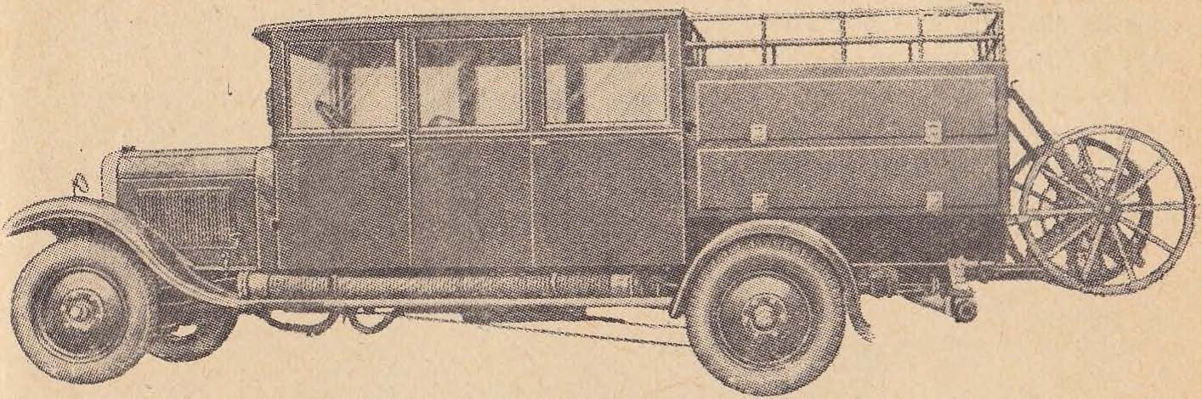

Небезынтересно также познакомиться с автонасосом закрытого тина «Balcke» (рис. 358), имеющим несколько отличное от предыдущих оформлением. Здесь кабина шофера и купе для боевого расчета оформлены так же как и в предыдущих автонасосах закрытого типа. Пожарное оборудование размещается в ящиках, смонтированных сзади купе. Над ящиками имеется специальная огражденная площадка для укладки мокрых выкидных рукавов. Насос производительностью 1200 л/мин. при давлении в 70 м вод. ст. смонтирован сзади кузова.

В мастерских ЛГПО с этим кузовом полузакрытого тина «Balcke» строились и автоцистерны на шасси ЗиС-11. О чем свидетельствует фото из книги А. В. Карпова «Пожарный автообоз», 2-е изд. М. 2017 г. стр. 371.

ЗиС-11
1 октября 1931 года вместе с окончанием реконструкции завод АМО был переименован в 1-й Московский автозавод имени Сталина «ЗиС», а в ночь с 20 на 21 октября был собран первый среднетоннажный грузовой автомобиль «АМО-3».
25 октября из ворот завода вышла первая партия из 27 машин АМО-3. В это же время у шасси АМО-3 появился длиннобазный вариант для пожарных машин и автобусов, который получил обозначение АМО-4.
С 1934 года на заводе имени Сталина в Москве началось производство шасси ЗиС-11, предназначенных для монтажа пожарного оборудования. Это было первое шасси специально разработанное для пожарной техники. Шасси не разрабатывалось с нуля, за основу взяли шасси АМО-4. Колёсная база 4420 мм, грузоподъёмность 3,5 т. Большая их часть направлялась на Московский завод пожарных машин для изготовления пожарного автонасоса-линейки ПМЗ-1. Годовой выпуск ПМЗ-1 колебался в пределах 360-390 экземпляров
В штучном порядке мастерскими пожарных частей на этом шасси изготавливались пожарные автомобили газодымозащитной службы, водозащитные, углекислотно-снежного и пенного тушения, автомобили освещения, технической службы. Созданные пожарные автомобили обладали хорошими тактико-техническими характеристиками.
Шасси имело такую же колёсную базу, как и автобус ЗиС-8, (4420 мм), но «грузовые» рессоры и 6-вольтовое электрооборудование. От шасси ЗиС-5, шасси для «пожарок» отличалось наличием второго топливного бака на 60 литров, «переключающей» коробкой в трансмиссии и усиленной системой охлаждения двигателя. Дополнительная коробка в трансмиссии, управлявшаяся одним рычагом, и стоявшая после основной КПП, переключала привод от мотора либо на ведущие колёса, либо на пожарный насос, либо на генератор или дымосос, в зависимости от целевого назначения машины. Система охлаждения включала в себя дополнительный теплообменник в корпусе пожарного насоса и трубопроводы, соединявшие его с рубашкой охлаждения мотора, из-за чего общий объём системы охлаждения увеличился с 23 до 41 литра. Теплообменник не позволял боевому расчету, пожарному насосу или другому ПТВ замёрзнуть при выездах в зимнее время.
В 1934-36 г. шасси произведено 3047 ед.

Технические характеристики шасси ЗиС-11
Компоновка | Переднемоторная, заднеприводная
Колесная формула | 4x2
Количество мест в кабине | 2
Габариты, мм
Длина | 6660
Ширина | 2235
Высота | 2160
Масса, кг
Сухой вес шасси | 2700
Полная | 6600
Грузоподъемность, кг | 3500
Двигатель
Модель | ЗиС-5
Тип | Бензиновый
Количество цилиндров | 6
Объем, см³ | 5550
Мощность, л.с. | 73
Коробка передач | Механическая, 4-ступенчатая
Максимальная скорость, км/ч | 60
Расход топлива, л/100км
Смешанный | 33
Объем топливного бака, л | 60+60

